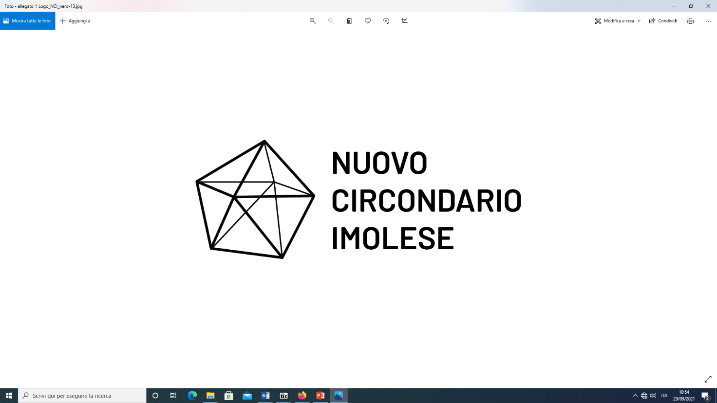

Imola, 3/12/2022

**AVVISO PUBBLICO**

**PER LA PRESENTAZIONE DI AUTOCANDIDATURE ALLA NOMINA DI COMPONENTI DELLA COMMISSIONE CIRCONDARIALE DIRITTI E PARI OPPORTUNITÀ**

COMPITI E COMPOSIZIONE DELLA COMMISSIONE

Il Nuovo Circondario Imolese istituisce la Commissione Circondariale Diritti e Pari Opportunità al fine di garantire l'attuazione in ambito locale dei principi di uguaglianza e parità sociale, economica e culturale, in conformità a quanto stabilito dall'art. 3,37,51 della Costituzione e promuovere al contempo la partecipazione dei cittadini e delle loro aggregazioni ai sensi dell’art. 9 del proprio statuto. La Commissione Circondariale Diritti e Pari Opportunità ha funzioni conoscitive, consultive e di proposta agli Organi di governo in ordine a provvedimenti ed iniziative riguardanti il contrasto ad ogni forma di discriminazione e la promozione di pari opportunità.

I membri della Commissione prestano la loro attività a titolo gratuito.

MODALITÀ DI SELEZIONE

Saranno accettate autocandidature presentate da cittadini e cittadine in possesso di specifiche competenze nei vari ambiti lavorativi, sociali, professionali coerenti con le finalità di questa Commissione, anche nell’ambito delle componenti politiche dei Comuni aderenti al Nuovo Circondario Imolese.

Il Tavolo circondariale Pari Opportunità coordinato dalla Sindaca Beatrice Poli provvederà a raccogliere le candidature ed invitare i candidati e le candidate ad un colloquio motivazionale.

La Giunta circondariale valuterà i curricula pervenuti e gli esiti dei colloqui individuando i componenti della Commissione al fine di garantire una rappresentanza dei vari ambiti lavorativi, sociali, professionali del territorio e garantendo la rappresentanza di ogni Comune. Il processo di nomina sarà ispirato alla parità di genere tra donne ed uomini, nel rispetto degli artt. 3 e 51 della Costituzione italiana ed in ottemperanza dell’art.1 del Decreto Legislativo 11 aprile 2006, n. 198 Codice delle pari opportunità tra uomo e donna, a norma dell'articolo 6 della legge 28 novembre 2005, n. 246.

MODALITÀ E TEMPI DI PRESENTAZIONE DELLE AUTOCANDIDATURE

Tutte i cittadini e le cittadine interessati potranno presentare la propria candidatura scritta su carta semplice nell’apposito modulo predisposto, contenente anche informazioni circa la motivazione della candidatura, accompagnato da fotocopia documento d’identità in corso di validità e curriculum vitae (CV) che contenga:

• dati anagrafici   
• occupazione attuale   
• attività svolte rilevanti per le finalità di questa commissione

• ogni altra informazione utile a supportare l’autocandidatura

La candidatura dovrà essere indirizzata al Tavolo Circondariale Pari Opportunità del Nuovo Circondario Imolese entro il 1° gennaio 2023 e presentata secondo una delle seguenti modalità:

• invio alla seguente caselle di posta elettronica: usep@nuovocircondarioimolese.it   
avendo cura di precisare nell’oggetto “Autocandidatura alla nomina di componenti della Commissione Circondariale Diritti e Pari Opportunità”, allegando tutta la documentazione e copia del documento di identità valido;

• consegna a mano presso gli URP dei 10 Comuni del Nuovo Circondario Imolese di cui sono disponibili i contatti sui rispettivi siti web, consegnando tutta la documentazione e copia del documento di identità valido.

Beatrice Poli   
Sindaca delegata

Pari Opportunità

Maggiori informazioni e copia del bando, della delibera di Giunta relativa alla costituzione della Commissione Circondariale Diritti e Pari Opportunità e dell’apposito modulo per l’autocandidatura sono reperibili nel sito del Nuovo Circondario Imolese: [www.nuovocircondarioimolese.it](http://www.nuovocircondarioimolese.it)

INFORMATIVA SULLA PRIVACY AI SENSI DEL REGOLAMENTO EUROPEO PER LA PROTEZIONE DEI DATI 2016/679

La informiamo che i dati personali e sensibili da lei forniti e quelli che eventualmente fornirà anche successivamente formeranno oggetto di trattamento nel rispetto della normativa sopra richiamata. Per trattamento si intende la raccolta, registrazione, conservazione, elaborazione, modificazione, selezione, estrazione, raffronto, utilizzo, interconnessione, blocco, comunicazione, diffusione, cancellazione, distribuzione dei dati personali, ovvero la combinazione di due o più di tali operazioni. Il Titolare del trattamento di dati personali è l’Ente Nuovo Circondario Imolese  con sede in Via Boccaccio n. 27, 40026 Imola (BO)- indirizzo PEC: [circondario.imola@cert.provincia.bo.it](mailto:circondario.imola@cert.provincia.bo.it). Il Responsabile della Protezione dei dati (RPD) è Lepida S.c.p.A e può essere contattato via e-mail all’indirizzo: [dpo-team@lepida.it](mailto:dpo-team@lepida.it) , oppure via pec all’indirizzo: [segreteria@pec.lepida.it](mailto:segreteria@pec.lepida.it) . Il Nuovo Circondario Imolese, titolare del trattamento, tratta i dati personali liberamenti conferiti, esclusivamente per finalità istituzionali. Il consenso del trattamento ai fini istituzionali è necessario ed obbligatorio per le finalità stesse. I dati personali verranno conservati per un arco di tempo non superiore al conseguimento delle finalità per le quali i dati personali sono trattati (finalità istituzionali e non commerciali). Il cittadino avrà in qualsiasi momento piena facoltà di esercitare i diritti previsti dalla normativa vigente; potrà far valere i propri diritti rivolgendosi al Nuovo Circondario Imolese, scrivendo all’indirizzo [circondario.imola@cert.provincia.bo.it](mailto:circondario.imola@cert.provincia.bo.it) I diritti del cittadino sono quelli previsti dal Regolamento UE 2016/679 (GDPR). Il cittadino può ricevere conferma dell’esistenza dei dati suoi personali e richiedere l’accesso al loro contenuto; aggiornare, modificare e/o correggere i suoi dati personali; chiedere la cancellazione, la trasformazione in forma anonima, il blocco dei suoi dati trattati in violazione di legge; chiedere la limitazione del trattamento; opporsi per motivi legittimi al trattamento.